第一章 空间几何体
§1.1 空间几何体的结构
第1课时 多面体的结构特征
一、基础过关
1．下列说法中正确的是 ( )
A．棱柱的侧面可以是三角形
B．由6个大小一样的正方形所组成的图形是正方体的展开图
C．正方体的各条棱长都相等
D．棱柱的各条棱长都相等
2．棱台不具备的特点是 ( )
A．两底面相似 B．侧面都是梯形
C．侧棱都相等 D．侧棱延长后都交于一点
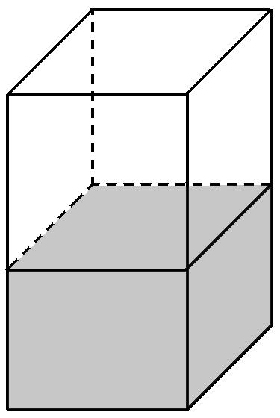
3. 如图，将装有水的长方体水槽固定底面一边后倾斜一个小角度，则倾斜后水槽中的水形成的几何体是 ( )
A．棱柱 B．棱台
C．棱柱与棱锥的组合体 D．不能确定
4．若棱台上、下底面的对应边之比为1∶2，则上、下底面的面积之比是( )
A．1∶2 B．1∶4 C．2∶1 D．4∶1
5．一个棱柱有10个顶点，所有的侧棱长的和为60 cm，则每条侧棱长为________cm.
6．在下面的四个平面图形中，哪几个是侧棱都相等的四面体的展开图________(填序号)．
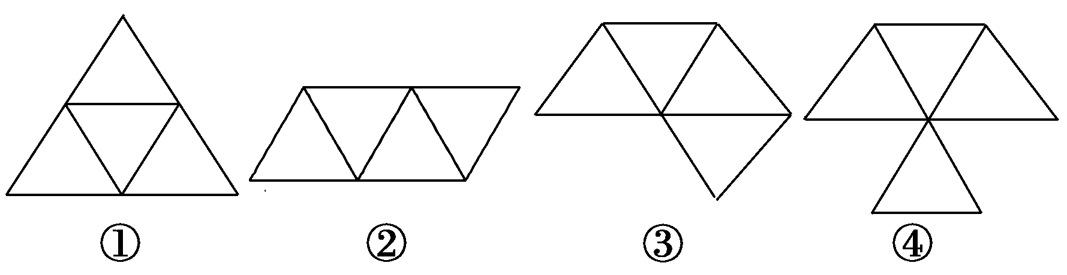
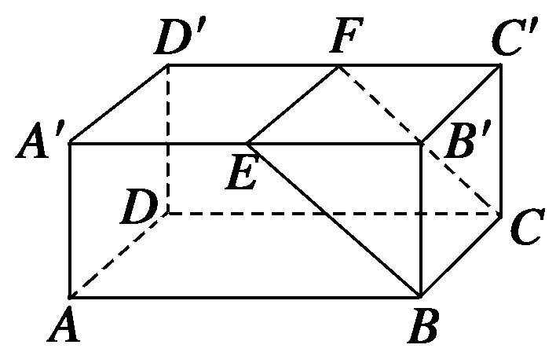
7．如图所示为长方体ABCD—A′B′C′D′，当用平面BCFE把这个长方体分成两部分后，各部分形成的多面体还是棱柱吗？如果不是，请说明理由；如果是，指出底面及侧棱．
8. 如图所示的是一个三棱台ABC—A₁B₁C₁，如何用两个平面把这个三棱台分成三部分，使每一部分都是一个三棱锥．
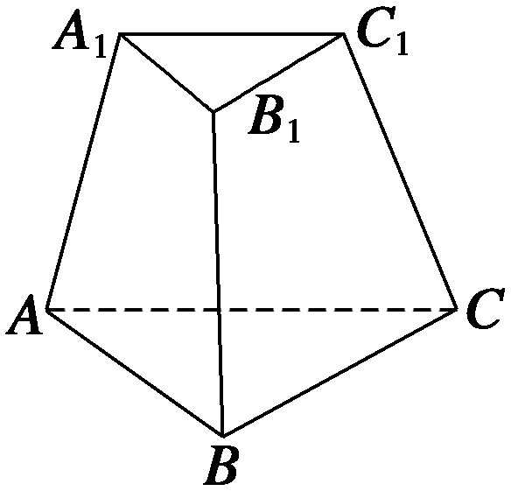
二、能力提升
9．下图中不可能围成正方体的是( )
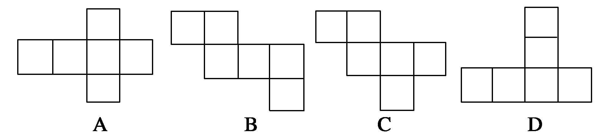
10．在正方体上任意选择4个顶点，它们可能是如下各种几何体的4个顶点，这些几何体是________(写出所有正确结论的编号)．
①矩形；
②不是矩形的平行四边形；
③有三个面为等腰直角三角形，有一个面为等边三角形的四面体；
④每个面都是等边三角形的四面体；
⑤每个面都是直角三角形的四面体．
11．根据下列对于几何体结构特征的描述，说出几何体的名称．
(1)由八个面围成，其中两个面是互相平行且全等的正六边形，其它各面都是矩形；
(2)由五个面围成，其中一个面是正方形，其它各面都是有一个公共顶点的全等三角形．
三、探究与拓展
12．正方体的截面可能是什么形状的图形？

答案
1．C 2.C 3.A 4.B 5.12 6.①②
7．解 截面BCFE右侧部分是棱柱，因为它满足棱柱的定义．
它是三棱柱BEB′—CFC′，其中△BEB′和△CFC′是底面．
EF，B′C′，BC是侧棱，截面BCFE左侧部分也是棱柱．它是四棱柱ABEA′—DCFD′.
其中四边形ABEA′和四边形DCFD′是底面．A′D′，EF，BC，AD为侧棱．
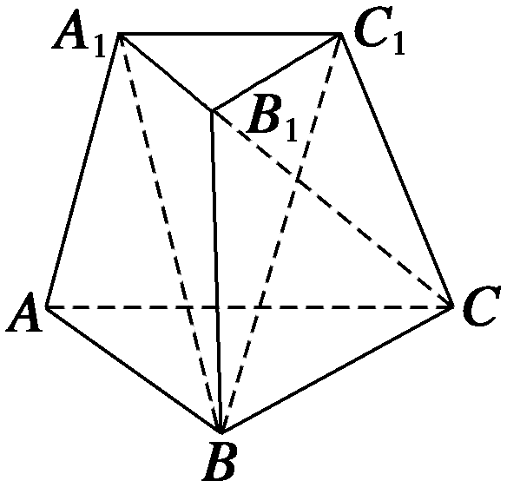
8．解 过A₁、B、C三点作一个平面，再过A₁、B、C₁作一个平面，就把三棱台ABC—A₁B₁C₁分成三部分，形成的三个三棱锥分别是A₁—ABC，B—A₁B₁C₁，A₁—BCC₁.
9．D 10.①③④⑤
11．解 (1)该几何体有两个面是互相平行且全等的正六边形，其他各面都是矩形，可满足每相邻两个面的公共边都相互平行，故该几何体是六棱柱．
(2)该几何体的其中一个面是四边形，其余各面都是三角形，并且这些三角形有一个公共顶点，因此该几何体是四棱锥．
12．解 本问题可以有如下各种答案：
①截面可以是三角形：等边三角形、等腰三角形、一般三角形；
②截面三角形是锐角三角形；
③截面可以是四边形：平行四边形、矩形、菱形、正方形、梯形、等腰梯形；截面为四边形时，这个四边形中至少有一组对边平行；
④截面可以是五边形；
⑤截面可以是六边形；
⑥截面六边形可以是等角(均为120°)的六边形．特别地，可以是正六边形．
截面图形举例
